|  |  |  |
| --- | --- | --- |
| **Especificação Funcional** | **CH 97243** | **V01** |

|  |  |  |  |
| --- | --- | --- | --- |
| **Cliente** | | RWR Sistemas e Consultoria | |
| **Sistema (ERP)** | | COMPASS | |
| **Módulo** | | Projeto RTV | |
| **Processo** | | Comercial > Região Comercial | |
| **Form** | |  | |
| **Local Teste** | |  | |
| **Atividade** | | Projeto | |
| **Data de Criação** | 10/04/2024 | Data de Homologação |  |

|  |  |  |
| --- | --- | --- |
| **Participantes:** | **Empresa/Setor** | **Aceite de Homologação** |
| Alan Nunes | DPD – Unisystem |  |
| Leandro Rodrigues | Análise de Sistemas - Unisystem |  |
| Luciano Rodrigues | Análise de Sistemas – Unisystem |  |

# Objetivo

Desenvolver rotina para Controle de Carteira de Cliente por Região Comercial e Vendedor.

# Atores Envolvidos

Comercial

# Escopo

# Análise de Impacto

**Cadastro > Comercial > Regiões Comerciais:**

Implementar as seguintes melhorias na tela de regiões comerciais:

Vendedor

**Excel**

Clientes

No botão “**Excel**”, deve apresentar as informações abaixo, da Região Comercial (Selecionada) do Vendedor vinculado e dos clientes/Endereços e outras informações.

**Importante**: Como existe a possibilidade de vincular mais de um vendedor, veja a possibilidade de concatenar em uma única célula do Excel.

Na aba “**Clientes**” o usuário terá a opção de vincular todos os clientes que serão atendidos por essa região. Aparecer para ser vinculado apenas o cliente cuja “Atividade = **CLIENTE**”.

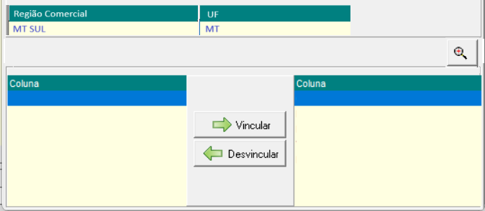

Colunas:

**Cliente** | **Desc. Endereço** | **Endereço** | **Cidade** | **UF | IE**

Opções de Filtros: **Cliente** | **Cidade** | **UF**

Na aba “**Vendedor**” o usuário poderá vincular os vendedores que atende a região. Aparecer para ser vinculado apenas o cliente cuja “Atividade = **VENDEDOR**”.

**OBS Luciano: Colocar formato de vínculo, no lugar de inclusão/alteração**

**Relatórios > Sementes > Consulta Pedidos de Venda por Vencimento:**

Implementar a seguintes melhorias no relatório:

* Incluir na consulta um filtro comboBox “***Região Comercial***”. Quando o usuário utilizar esse filtro, deverá apresentar todos os clientes vinculados a essa região que possui pedido.
* Incluir também uma coluna no final do grid “***Região Comercial***” para apresentar de qual região o cliente pertence. Considerar a possibilidade de o usuário vincular o cliente em duas regiões.

**OBS Luciano: Caso tenha mais de 1 região vinculada ao Cliente, concatenar na grid as informações; Filtro vai funcionar em todas as regiões do cliente;**

**Relatórios > Sementes > Relatório Pedidos de Venda de Sementes:**

Neste relatório, já temos o filtro Região Comercial. Ao pesquisar informando esse filtro, deverá verificar todos os clientes que tiver vinculado a esta região, que possui pedido e se enquadre nos demais filtros do relatório.

**Relatórios > Sementes > Consulta Saldo de Pedidos de Venda:**

Implementar as seguintes melhorias na consulta.

* Incluir na consulta um filtro comboBox “***Região Comercial***”. Quando o usuário utilizar esse filtro, deverá apresentar todos os clientes vinculados a essa região que possui pedido.
* Incluir também uma coluna no final do grid “***Região Comercial***” para apresentar de qual região o cliente pertence. Considerar a possibilidade de o usuário vincular o cliente em duas regiões

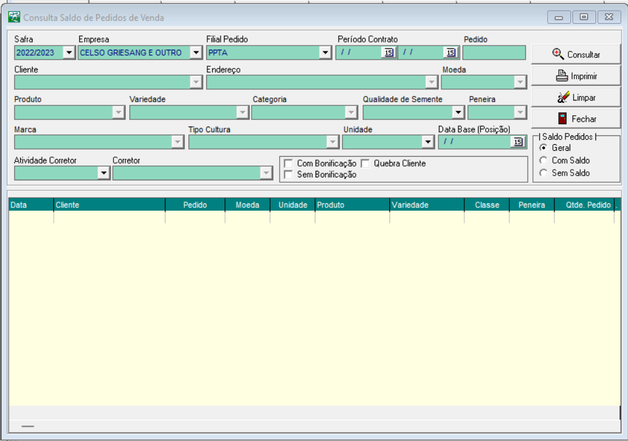

**OBS Luciano: Caso tenha mais de 1 região vinculada ao Cliente, concatenar na grid as informações; Filtro vai funcionar em todas as regiões do cliente;**

**Segurança > Usuários (aba Comercial):**

No cadastro de usuários, criar uma parametrização para vincular o cadastro do cliente do vendedor.

* Incluir campo: “**Vincular Vendedor para uso do mobile RTV**”



Dessa forma, utilizaremos o login e senha informado no cadastro de usuários para acesso, do usuário, ao mobile RTV.

# Observações técnicas

CRIAR ESTRUTURAS DE BANCO:

CREATE TABLE REGIOES_COMERCIAIS_CLIENTES(SEQ_PLA_REGIAO_CLI VARCHAR2(10),

SEQ_PLA_REGIAO VARCHAR2(10),

SEQ_PLA_CLIENTE VARCHAR2(10),

CONSTRAINT PK_SEQ_REG_COM_CLI PRIMARY KEY (SEQ_PLA_REGIAO_CLI),

CONSTRAINT FK_REG_COM_CLI_REG FOREIGN KEY (SEQ_PLA_REGIAO) REFERENCES REGIOES_COMERCIAIS(SEQ_PLA_REGIAO),

CONSTRAINT FK_REG_COM_CLI_CLI FOREIGN KEY (SEQ_PLA_CLIENTE) REFERENCES CLIENTES(SEQ_PLA_CLIENTE))

CREATE TABLE REGIOES_COMERCIAIS_VENDEDOR(SEQ_PLA_REGIAO_VEND VARCHAR2(10),

SEQ_PLA_REGIAO VARCHAR2(10),

SEQ_PLA_CLIENTE_VEND VARCHAR2(10),

CONSTRAINT PK_SEQ_REG_COM_VEND PRIMARY KEY (SEQ_PLA_REGIAO_VEND),

CONSTRAINT FK_REG_COM_VEND_REG FOREIGN KEY (SEQ_PLA_REGIAO) REFERENCES REGIOES_COMERCIAIS(SEQ_PLA_REGIAO),

CONSTRAINT FK_REG_COM_VEND_CLI FOREIGN KEY (SEQ_PLA_CLIENTE_VEND) REFERENCES CLIENTES(SEQ_PLA_CLIENTE))

# Plano de Testes

Testar conforme documentação.

|  |  |  |
| --- | --- | --- |
| **Histórico de revisão:** | | |
| **Data** | **Responsável** | **Descrição** |
| 10/04/2024 | Alan Nunes | Criação Documentação |
| 10/04/2024 | Luciano Rodrigues | Add Observações técnicas |
|  |  |  |